DIN-Hutschienenmodul mit CAN-Bus, drei Temperatursensoren und einem Relais zur Verwendung als Solarregler

Eigenschaften:

* Relais mit maximaler Schaltlast bei 230V AC: 1500 VA (AC1), 300 VA (AC15), 185 W (AC3)

(- Relais mit maximaler Schaltlast bei 230V AC: 2500 VA (AC1), 500 VA (AC15), 370 W (AC3)

* 2 – 3 Temperatursensoren für PT100/PT1000 Widerstände (2-Draht-Messung)
* Selbstrückstellende Sicherung
* Schutz gegen Überspannung
* Schutz gegen Verpolung
* ESD-Schutz
* CAN-Schnittstelle auf Frontklemme und Rückseitenbus
* CAN ID über DIP einstellbar
* I2C-Schnittstelle auf Rückseitenbus (optional)
* UART-Schnittstelle auf Platine zu Debuggingzwecken

Technische Daten:

* Betriebsspannung: 24V DC
* Leistungsaufnahme:
* Übertragungsrate CAN:
* Übertragungsrate I2C:
* Status am Bus: aktiver Knoten
* ESD-Schutz:
* Schaltlast Relais bei 230V AC: 1500 VA (AC1), 300 VA (AC15), 185 W (AC3)

# Aufgabenstellung

Ziel dieser Projektarbeit im Rahmen des Faches „Vertiefung Microcomputertechnik Bachelor“ ist das Design eines Solarreglers in Form eines DIN-Hutschienenmoduls. Dieses Modul soll über ein Relais verfügen um eine Pumpe direkt bis 185W / 370W, beziehungsweise indirekt über ein Leistungsschütz anzusteuern. Die Temperaturen zweier bis maximal dreier verschiedener Stellen sollen über unabhängige PT100/PT1000 Temperaturfühler zu erfassen sein. In Software wird die Logik der Regelung implementiert, deren Parameter über die CAN-Schnittstelle des Moduls modifizierbar sein sollen. Hierfür steht als Entwicklungsgrundlage das Grundgerüst einer Platine im Formfaktor des Hutschienenmoduls aus früheren Projekten zur Verfügung, auf welchem bereits ein Netzteil, der steuernde Mikroprozessor mitsamt CAN- und I2C-Schnittstellen, die JTAG-Schnittstelle, eine Status-LED und ein Reset-Taster implementiert waren.

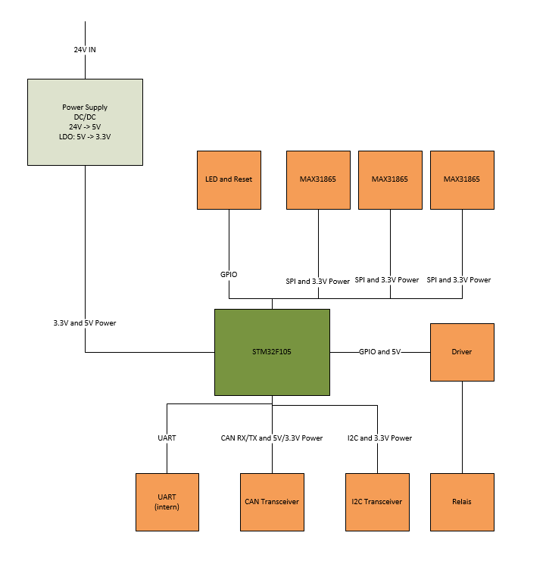

Abbildung : Blockschaltbild Solarregler

# Beschreibung der Hardware

Im Folgenden werden die während des Projekts entstandenen und modifizierten Stromlaufpläne kurz erläutert. Diese wurden in EAGLE 7.70 erstellt.

## Spannungsversorgung

Die Spannungsversorgung des Hutschienenmoduls ist in 2 Einheiten geteilt. Auf der Primärseite bei 24V DC ist das Modul mit der Diode D3-1 gegen Verpolung geschützt. Die Primärseite kann entweder mit einer Kleingeräteschmelzsicherung oder einer selbstrückstellenden SMD Sicherung (F3-1/F3-2) geschützt werden. Gegen Überspannungen ist der Solarregler mit drei Varistoren (VAR3-1, VAR3-2, VAR3-3) und aufgrund deren Trägheit mit der Suppressordiode D3-2 gesichert. Der Schaltregler IC3-1 Trennt Primär- und Sekundärseite galvanisch und erzeugt eine Spannung von 5 Volt, welche noch wegen der Restwelligkeit, welche Schaltreglern typischerweise noch zu eigen ist, durch einen Low Dropout Linearregler auf 3.3V gebracht werden. Für den Betriebsfall des Flashens des Microcontrollers ist der Jumper JP3-1 in der Lage, den Controller über die Versorgungsspannung des JTAG-Links zu speisen.

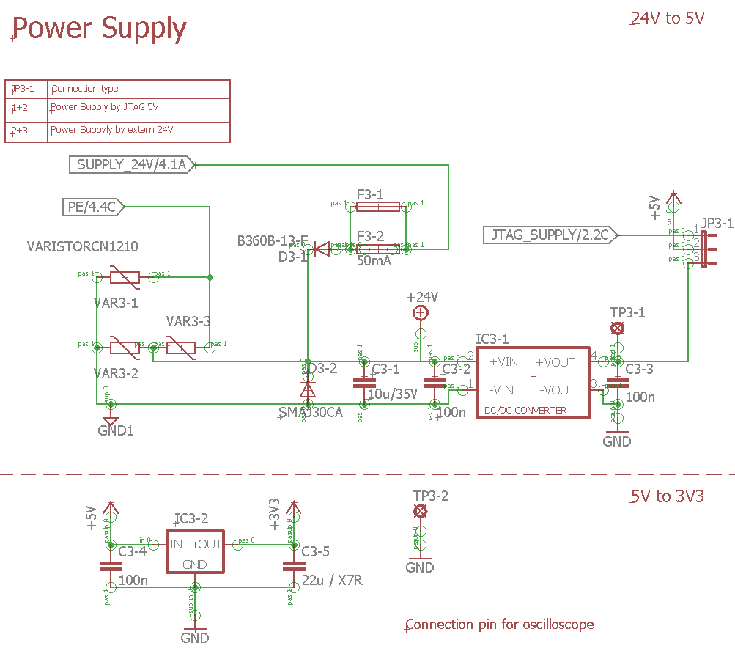

Abbildung :Spannungsversorgung des HS-Moduls

## Microcontroller

Eingesetzt wird der Microcontroller STM32F105RBT6 von ST Microelectronics.

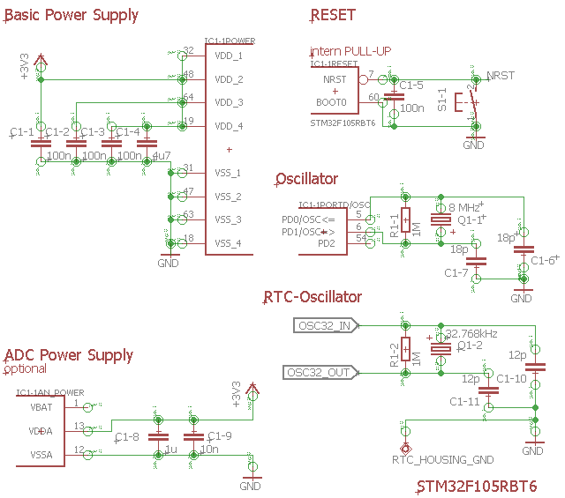

Abbildung : Grundlegende Beschaltung des Microcontrollers STM32F105RBT6

Dieser wird unter Verwendung von Abblockkondensatoren an seinen jeweiligen VDD und VSS Pins an 3.3V und Ground angeschlossen. Über den entprellten Drucktaster S1-1 kann ein Reset am Microcontroller ausgelöste werden. Zur Ableitung seines Systemtaktes wird der Controller mit einem 8 MHz Quarz und einem 32.769kHz Quarz für für die RTC Funktionalitäten beschalten. Zusätzlich muss noch der ADC des Controllers mit Spannung versorgt werden.